

Unidad Profesional Interdisciplinaria de Ingeniería Campus Tlaxcala.

TECNOLOGÍAS PARA EL DESARROLLO DE APLICACIONES WEB

Inteligencia Artificial.

Profesor:

Jesús Rojas Hernández

Presenta:

Roberto Misael Reyes Cruz.

Trabajo:

Actividad 4

Calificación:

Tarea 4: Preguntas de repaso de HTML
1. ¿Cuál es la diferencia entre listas desordenadas y listas ordenadas?
La diferencia básica es que en el caso de las listas desordenadas no existen relaciones jerárquicas entre los elementos del elenco, por lo cual no se prevén ordenaciones progresivas como las obtenidas mediante números o letras.
2. ¿Por qué la estructura semántica es tan importante para HTML?
El orden semántico del lenguaje HTML logra que las páginas sean accesibles, y que los motores de búsqueda posicionen correctamente los contenidos. Por ello, utilizar correctamente la estructura de HTML beneficiará tu posicionamiento y brindará herramientas de accesibilidad para quienes las necesiten.
3. ¿Qué papel juega el W3C en la implementación de HTML?
Entre los estándares web W3C más usados y conocidos, es posible encontrar:
- Javascript, el cual otorga dinamismo y funcionalidad a la web.
- HTML por sus siglas en inglés “HyperText Markup Language”. Define y presenta la estructura de los documentos web.
- CSS, por sus siglas en inglés “Cascading Style Sheets”. Permite la asignación de estilos para la correcta representación de los documentos.
- XML, por sus siglas en inglés “eXtensible Markup Language”. Cuya función es la de base para un número extenso de tecnologías.
Con los estándares web W3C se propicia el acercamiento de los sitios web a la idea de accesibilidad universal.
4. ¿Cuáles son los tres objetivos principales de HTML5?
- Eliminar plugins como Flash para funciones comunes que todo el mundo necesita. Generar soporte nativo para cosas como audio, video, etc.
- Reducir la necesidad de JavaScript y código extra con nuevos elementos nativos.
- Proporcionar consistencia entre navegadores y dispositivos.
- Hacer todo esto lo más transparente posible.
5. ¿Qué son los elementos HTML anidados?
Son aquellas que se encuentran entre la instrucción de inicio y la instrucción de fin de otra etiqueta. De esta forma conseguimos que los efectos de ambas se sumen.
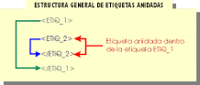
6. ¿Qué es el marcado semántico?¿Por qué es importante?
Es un concepto para estructurar y escribir código HTML, de manera que el significado del contenido de una página web sea más claro a través de sus etiquetas.
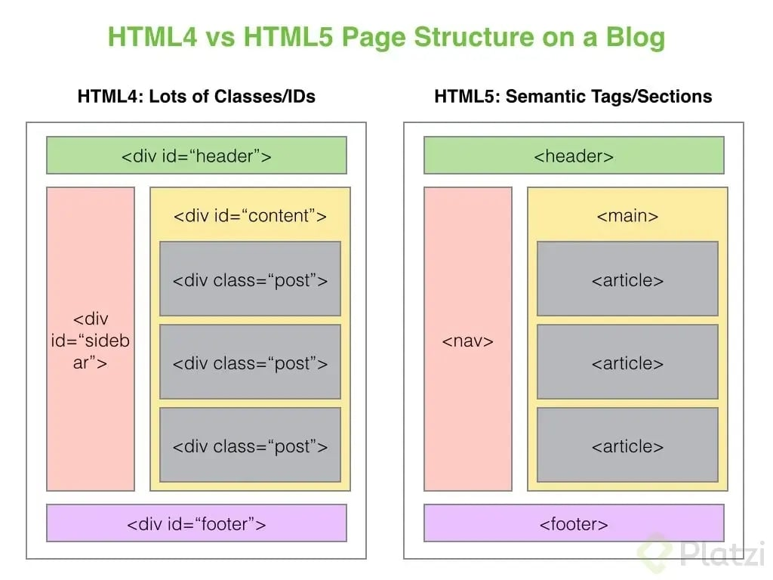
Es importante por que nos ayuda con algunos aspectos de presentación y le agrega significado a nuestro contenido del navegador
7. ¿Por qué eliminar el marcado orientado a la presentación de los documentos HTML se considera una buena práctica?
Ayudan al navegador a entender qué tipo de elemento está creando, y por tanto cómo debe tratarlo y presentárselo al usuario.
8. ¿Qué son los elementos de bloque y en línea?
Una etiqueta de línea es aquella que ocupa el espacio mínimo necesario en horizontal, y permite que otro elemento se coloque a su lado. En cambio una etiqueta de bloque, ocupa todo el ancho disponible y no permite que otro elemento se coloque a su lado (aunque aparentemente tenga lugar suficiente).0
9. ¿Cuál es la diferencia entre el elemento <p> y <div>?¿En que contextos debe uno usar el uno sobre el otro?
El div es un elemento que sirve como contenedor, en el puedes agrupar elementos.
El p es un elemento de párrafo que tiene una finalidad semántica y estructural, valga la redundancia, es para escribir párrafos de texto.
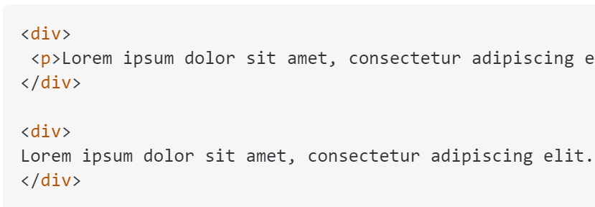
10. Describe la diferencia entre una referencia relativa y absoluta. ¿Cuando se debe usar cada uno?
Las referencias relativas cambian cuando se copian de una celda a otra. Por otra parte, las referencias absolutas se mantienen constantes sin importar la celda en que se copien.
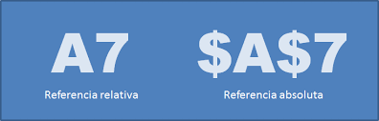

11. ¿Cuáles son las ventajas de utilizar los nuevos elementos semánticos de HTML5? ¿Desventajas?
Ventajas: mejora la accesibilidad, mejora el SEO y facilita el desarrollo.
Desventajas: Tiene problemas de compatibilidad y tiene una falta de soporte de herramientas de edición.

12. ¿Está permitido usar más de un elemento <heading>(h1,h2,h3,h4,h5,h6) en una página web? ¿Por qué sí o por qué no?
Si está permitido tener más de un elemento <heading>, aunque no es recomendable por ejemplo colocar varios <h1> en una página.

13.¿Qué son las etiquetas <tr> y <td>?
<tr> (Table row) define una fila de una tabla y se utiliza para agrupar celdas que pertenecen a la misma fila.
<td> (Table data) define ubna celda en una tabla y se utiliza para colocar datos en una determinada posición de la tabla.

14.¿Cuál es la desventaja de utilizar tablas para el diseño?
Entre las desventajas tienen dificultad para la accesibilidad, problemas de diseño responsivo y una mala semántica.

15 ¿Qué es un formulario?
Es un elemento que se utiliza para recopilar información del usuario en una página web.

- ¿Cuáles son los dos métodos diferentes de pasar información a través de la URL? y que diferencia existe entre ellos
El método GET y el método POST.
La principal diferencia es que en el método GET, los datos se transmiten como parte de la url, mientras que en el método POST, los datos se transmiten como parte del cuerto de la solicitud HTTP.

- Para qué sirve el atributo action?
Sirve para especificar la url a la que se enviará el formulario.

- ¿En qué situaciones utilizarías un botón de radio? ¿Una casilla de verificación?
El botón de radio lo utilizaría en un cuestionario donde se necesite colocar el sexo de una persona, puesto que solamente se podría seleccionar una opción, mientras que la casilla de verificación la utilizaría en un cuestionario donde necesitas seleccionar tus habilidades, puesto que pues seleccionar más de una.

- ¿Cómo se relacionan los elementos <main>, <section> y <article>? Asegúrate de describir la función semántica de cada uno de estos elementos.
La relación entre los elementos es la jerárquica; el elemento <main> es el contenedor principal de todo el contenido en la página, mientras que los elementos <section> y <article> se utilizan para organizar y estructurar el contenido dentro del elemento <main> de una manera significativa; los elementos <section> se utilizan para agrupar contenido relacionado, mientras que los elementos <article> se utilizan para representar contenido independiente y autónomo dentro de una sección.

20¿En qué se diferencia el elemento <figure> del elemento <img>? En ¿qué situaciones tiene sentido usar o no usar <figure>?
El elemento <img> es un elemento de imagen que se utiliza para insertar una imagen en una página web. Se utiliza para especificar la ruta de acceso a la imagen y establecer atributos como la altura y el ancho de la imagen, así como su texto alternativo.
Por otro lado, el elemento <figure> se utiliza para agrupar imágenes y otro contenido relacionado, como una leyenda o un pie de foto, en una sola entidad. El elemento <figure> puede contener uno o varios elementos <img>, así como otros elementos de contenido, como texto o video.
Es importante destacar que el elemento <figure> es más adecuado para situaciones en las que se desea agrupar contenido relacionado, mientras que el elemento <img> es más adecuado para situaciones en las que se desea simplemente insertar una imagen. Por ejemplo, si se desea mostrar una imagen con una leyenda o un pie de foto, es más apropiado utilizar el elemento <figure> para agrupar la imagen y el texto relacionado.
Por otro lado, si se desea simplemente mostrar una imagen sin ningún otro contenido relacionado, es más apropiado utilizar el elemento <img>. En resumen, el elemento <figure> es más adecuado para situaciones en las que se desea agrupar contenido relacionado, mientras que el elemento <img> es más adecuado para situaciones en las que se desea simplemente insertar una imagen.

